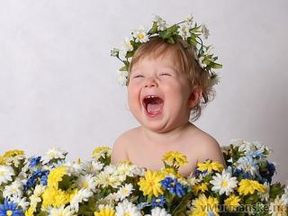

Когда вам беды застят свет
И никуда от них не деться,
Взгляните, как смеются дети,
И улыбнитесь им в ответ.

И если вас в другие сети
Затянет и закрутит зло,
Взгляните, как смеются дети,
И станет на сердце светло.
А.Дементьев

Муниципальное бюджетное дошкольное образовательное учреждение - детский сад №2 «Рябинка»

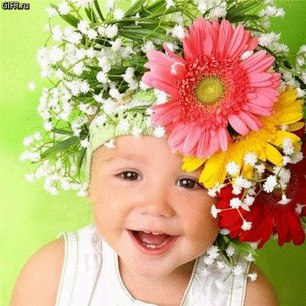

Психология смеха, если так можно сказать, прямо противоположна психологии стрессов.
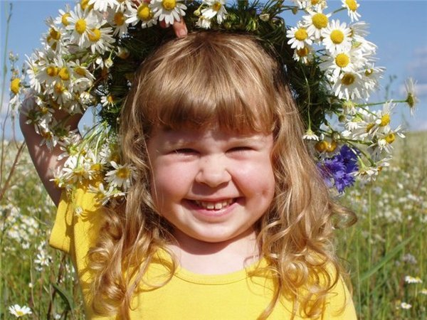
Благодаря смеху мы как бы массируем наши внутренние органы. Смех снимает напряжение мускулатуры, снижает нагрузку на нервы, нормализирует кровяное давление. Если мы рассмеёмся 100 раз, это равнозначно десятиминутной пробежке трусцой.
5-6 летние дети смеются до 300 раз в день. Во взрослом состоянии эта цифра уменьшается до 50.
Женщины смеются чаще, чем мужчины, особенно во время разговора. Но никто из нас не смеётся столько, сколько было бы нужно. Смех не имеет никаких побочных эффектов и в отличии от лекарств не стоит ни копейки.
Смех – это своего рода внутренняя аэробика.
Поэтому смейтесь почаще, искренний смех – лучшее лекарство!

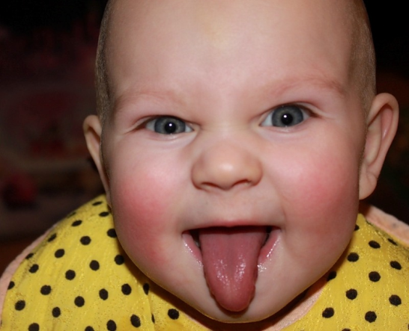

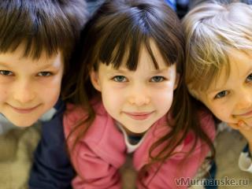

Известно также и то, что когда человек улыбается, то у него напрягаются только две мышцы, а когда хмурится – 38!
Так давайте вместе с вами радоваться жизни! Радость – это особая мудрость.

